AFİŞLERDE ARTIRILMIŞ GERÇEKLİK TEKNOLOJİSİ

Öğr. Gör. Ayfer Demirel
Arel Üniversitesi, Türkiye
ayferteacher@gmail.com
0009-0009-2865-8246

Prof. Dr. Kader Sürmeli
Yıldız Teknik Üniversitesi, Türkiye
ksurmeli@yildiz.edu.tr
0000-0001-5175-4847

ÖZET

Grafik tasarım disiplini ve bir uygulama alanı olarak afiş, geçmişten günümüze önemli ölçüde gelişme göstermektedir. Zaman içerisinde bilgisayar teknolojilerindeki yenilikler, bilgisayar destekli tasarım ve animasyon yazılımlarının gelişimi, grafik tasarım alanını etkilemektedir. 21.yüzyıl ile birlikte, sosyal ve beşeri bilimlerde kullanılmaya başlanan artırılmış gerçeklik teknolojisi, grafik tasarım alanının olanaklarını genişletmektedir. Hedef kitleyi etkilemek, dikkat çekmek ve tasarımı izletmek işlevinin daha etkili olduğu hareketli afiş tasarımı uygulamalarında son yıllarda artış olduğu görülmektedir. Bu araştırmada; sergilemeye ve ödüle
değer görülen, artırılmış gerçeklik teknolojisi kullanılmış afiş çalışmalarından örneklere yer verilmiş ve incelenmiştir.

Anahtar Kelimeler: Afiş, Animasyon, Artırılmış Gerçeklik, Grafik Tasarım, Hareketli Afiş.

AUGMENTED REALITY TECHNOLOGY IN POSTERS

Öğr. Gör. Ayfer Demirel
Yıldız Teknik Üniversitesi, Türkiye
ayferteacher@gmail.com
0009-0009-2865-8246

Prof. Dr. Kader Sürmeli
Yıldız Teknik Üniversitesi, Türkiye
ksurmeli@yildiz.edu.tr
0000-0001-5175-4847

ABSTRACT

As a graphic design discipline and an application area, poster has developed significantly from past to present. Over time, innovations in computer technologies, the development of computer-aided design and animation software affect the field of graphic design. The possibilities of the graphic design industry are expanded by the use of augmented reality technology in the twenty-first century, which has been applied to the social and human sciences. In the recent years there has been an increase in moving poster design applications, where the function of influencing the target audience, attracting attention and making the keeping the design in focus is more effective. In this research, examples of poster works using augmented reality technology, which were deemed worthy of exhibition and award, were included and examined.

Anahtar Kelimeler: Animation, Augmented Reality, Graphic Design, Moving Poster, Poster.

Giriş

Günümüzde artan medya araçları ile beraber grafik tasarım çalışmalarından afişin önemi artmaktadır. Grafik tasarım disiplini ve bir uygulama alanı olan afiş, geçmişten günümüze dünyada önemini koruyarak gelişme göstermiştir. Afiş sanatında ortak görsel dil kullanılarak, izleyicinin ya da hedef kitlenin anlayabileceği şekilde tasarımlar yapılmaktadır. Tasarımcının estetik dilinin dışında mesajının etkili bir şekilde izleyiciye ulaşması, tasarımcının kullandığı yöntemi etkilemektedir. Tasarıma baktırmak, izleyiciyi etkilemek tasarımcının önemli görevi haline dönüşmeye başlamaktadır.

Hedef kitleyi etkilemek, dikkat çekmek ve tasarımı izletmek işlevinin daha etkili olduğu hareketli afiş tasarımı uygulamalarında son yıllarda artış olduğu görülmektedir. Bu bağlamda araştırmada dikkat çeken ve ödül almış hareketli afiş tasarımlarına yer verilmiştir. Günümüzde hareketli afişin gerçek ve sanal birleşimi olan artırılmış gerçeklik teknolojisi ile beraber gösterilmesi izleyici üzerinde etkili bir uygulamadır. Geçmişten günümüze artırılmış gerçeklik teknolojisinin gelişimi ile ilgili literatür taraması yapılmıştır. Bu araştırmada günümüzde Türkiye’de ve dünyada artırılmış gerçeklik teknolojisi uygulanan afişlerin incelenmesi hedeflenmektedir.

- Hareketli Afiş Tasarımı

Afiş tasarımının içerisindeki tasarım öğelerinin canlandırılmasına hareketli afiş tasarımı denilmektedir. Günümüzde bilgisayar destekli tasarım programında tasarlanan afiş, bilgisayar destekli animasyon programında hareketlendirilir. Yaygınlaşan bu bilgisayar teknolojilerindeki tasarımsal imkanlar, hareketli afişlerde iletilmek istenen mesajın daha etkili bir şekilde tasarlanabilmesini sağlamaktadır. Günümüzde bu etkiler reklam, kültürel ve sosyal afiş türlerinde görülmektedir.

Reklam çalışmalarında grafik tasarım disiplini önemli bir yere sahiptir. Özellikle bu tasarım disiplini içerisinde bulunan afiş tasarımında, izleyiciyi etkilemek önemli bir unsur haline dönüşmüştür. Afişlerin izleyiciyi etkileyecek şekilde tasarlanması ve bu etkiyi hareketli hale dönüştürmek akılda kalıcılığı daha da çok arttırmaktadır. Bu da ticari amaçlı tasarım yaptıran firmalar için önemli bir unsurdur. Buna örnek olarak Jumbo markasının “Zamansız Aşklara Zamansız Tasarımlar” sloganlı iki farklı hareketli afiş tasarımı gösterilebilir. Bu çalışma Grafik Tasarımcılar Meslek Kuruluşu’nın 2021 yılında 40. Grafik Tasarım ödülleri kapsamında “En İyi Hareketli Afiş Tasarımı Ödülü” almıştır. Hareketli afiş tasarımlarının; açıkhava dijital reklam panolarında herkese açık bir şekilde görünmesi, daha fazla kişinin izleyebilmesini sağlamaktadır. Tasarımın kendi içinde hareketi izleyiciyi etkileyen önemli unsurdur. Özellikle afiş tasarımlarında kaşık ve bıçak ürünlerinin hareket ettirilmesi istenen mesajın iletilmesini kolaylaştırırken, ürünleri de karakterize etmektedir.

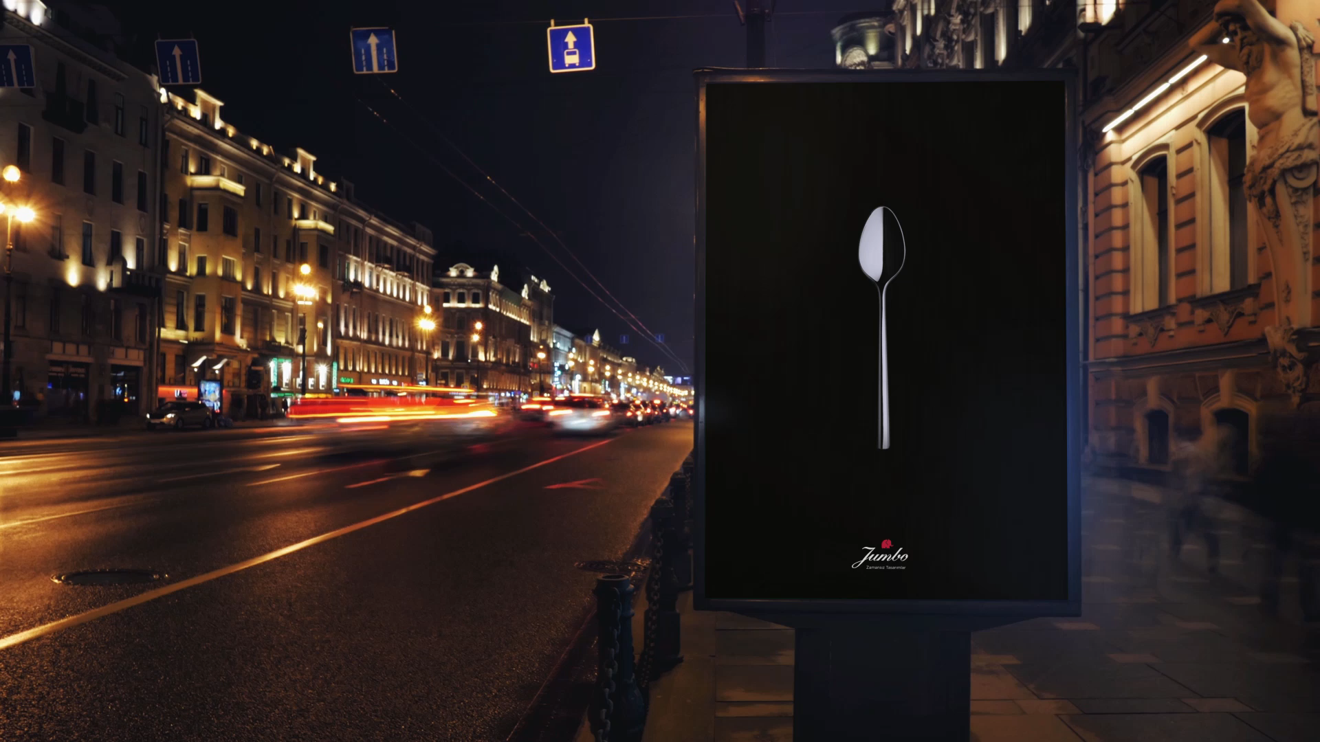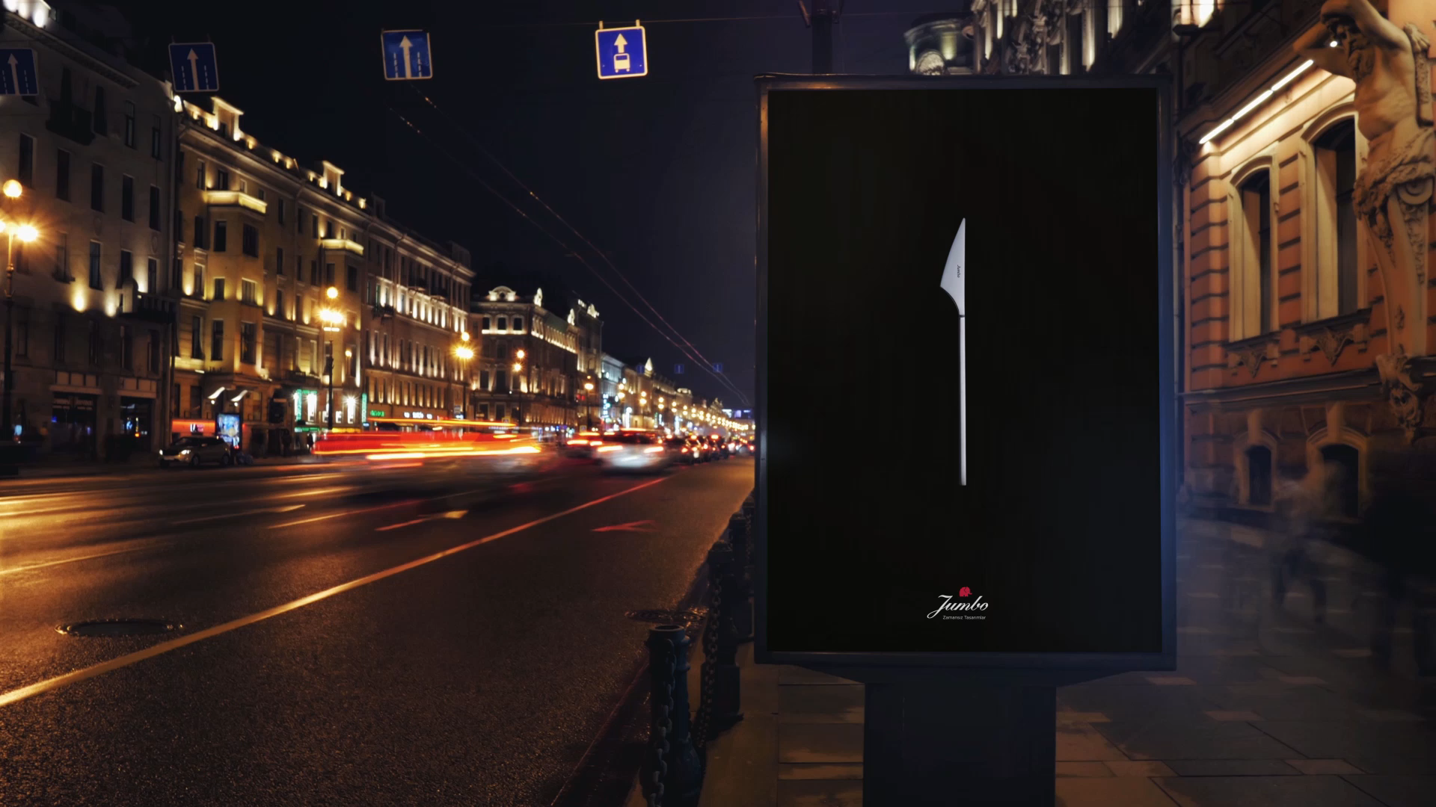
Görüntü 1. Görüntü 2. Jumbo Hareketli Afiş Tasarımı
Kaynak: https://sergi.gmk.org.tr/40/proje/3625’den alındı.

Hareketli afiş tasarımı kültürel alanda farklı sanat dalları için, etkili olarak kullanılabilmektedir. Buna örnek olarak Bergama Tiyatro Festivali için tasarlanan afişin, beş farklı konseptte hareketli afişinin tasarlanması gösterilebilir. Tasarlanan hareketsiz afişin, hareketli tasarımına müzik eklendiği de gözlenmektedir. Bu durum hareketli afiş tasarımında etkiyi daha da çok arttırabilmektedir. Bu çalışma Grafik Tasarımcılar Meslek Kuruluşu’nın 2018 yılında 37. Grafik Tasarım ödülleri kapsamında “Hareketli Afiş Tasarımı Başarı Ödülü” almıştır. Toplumun genelini ilgilendiren konularda bilgilendirmek için kullanılan sosyal afiş tasarımının, geçmişten günümüze etkisi bilinmektedir. “Salgın Sonrası İçin Ekolojik Manifestolar” sloganıyla Mekanda Adalet Derneği’ne ait afiş tasarımı dikkat çeken hareketli afiştir. Bu afişte iletilmek istenen bilgi tipografik öğelerin hareketi ile sağlandığı gözlenmektedir.

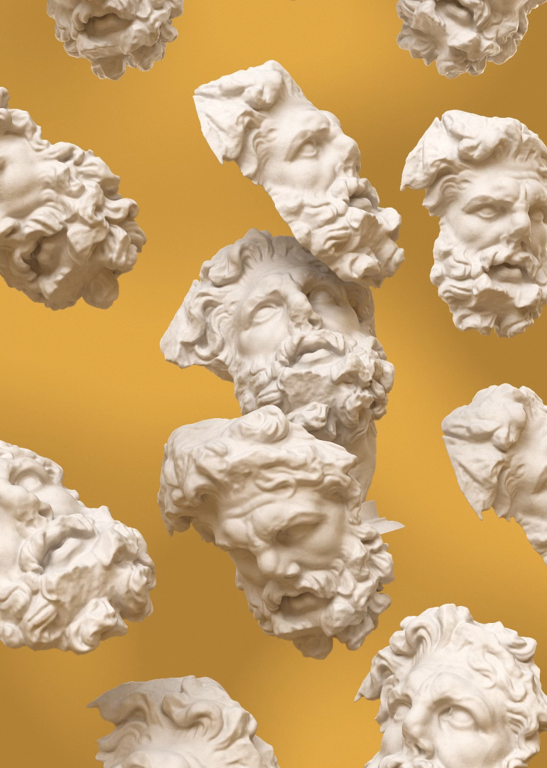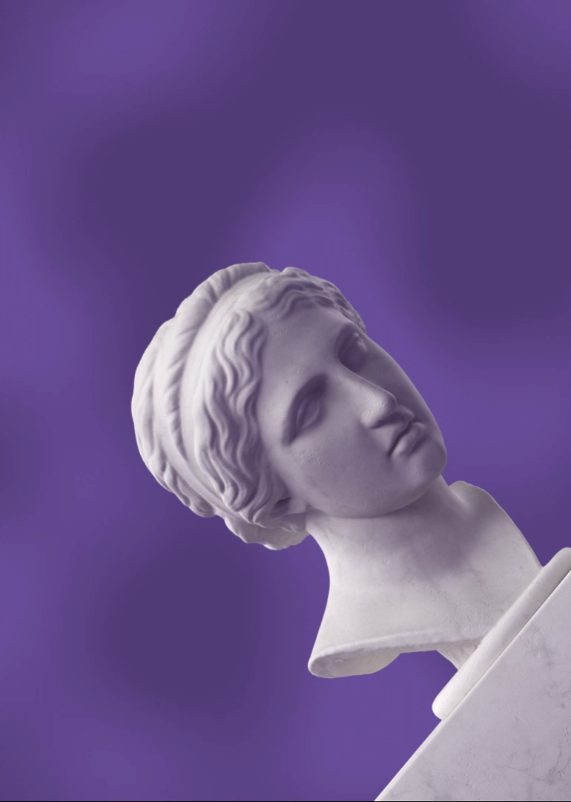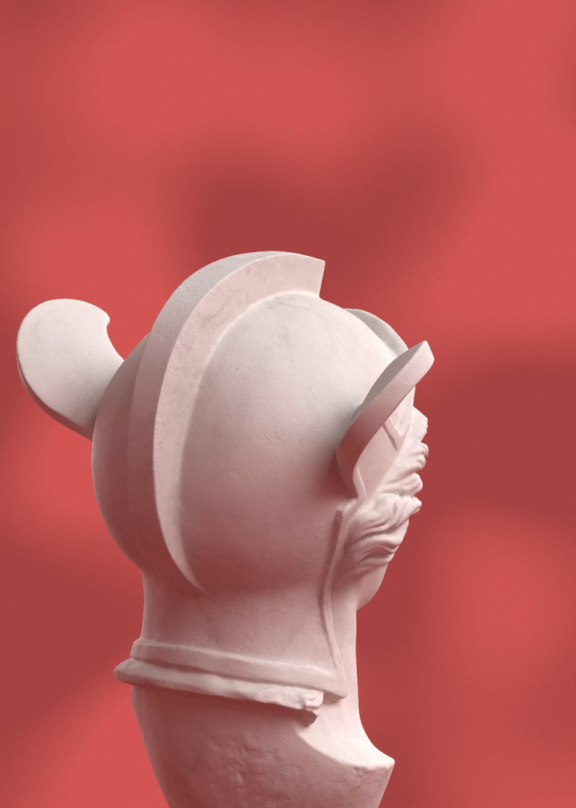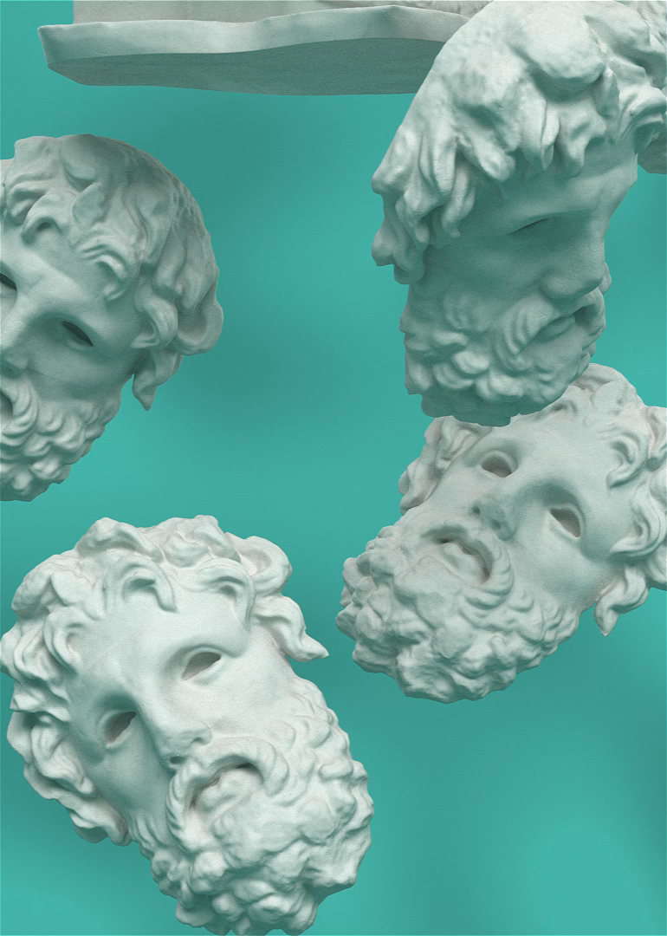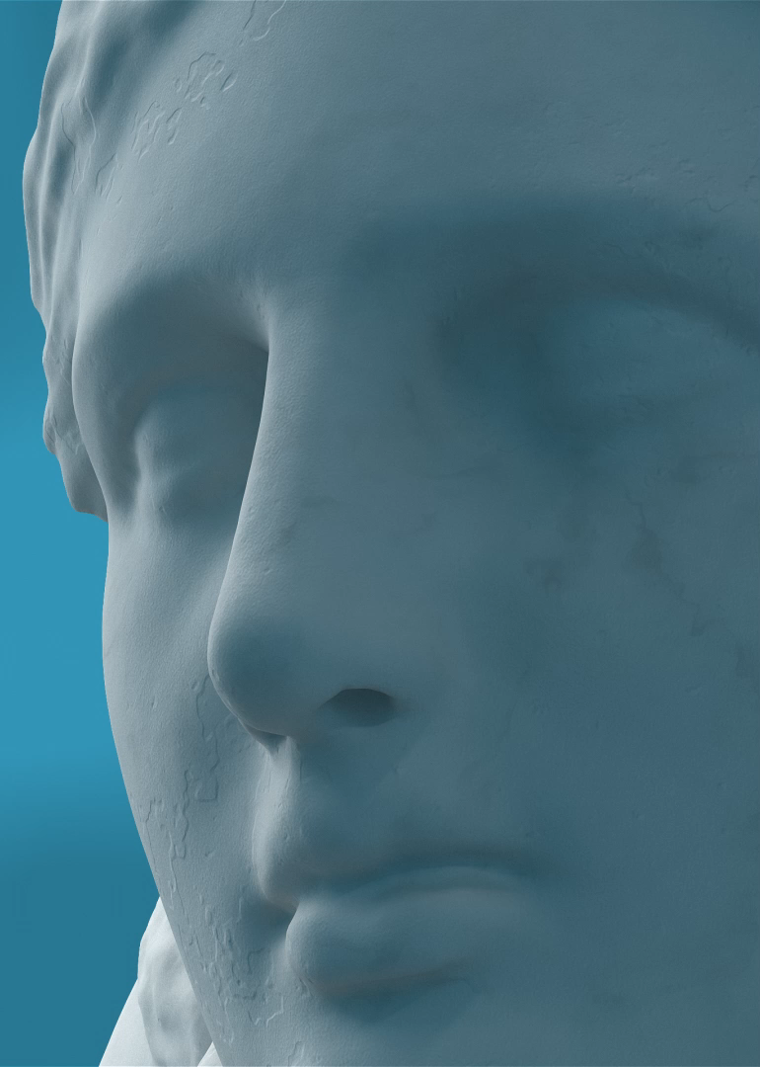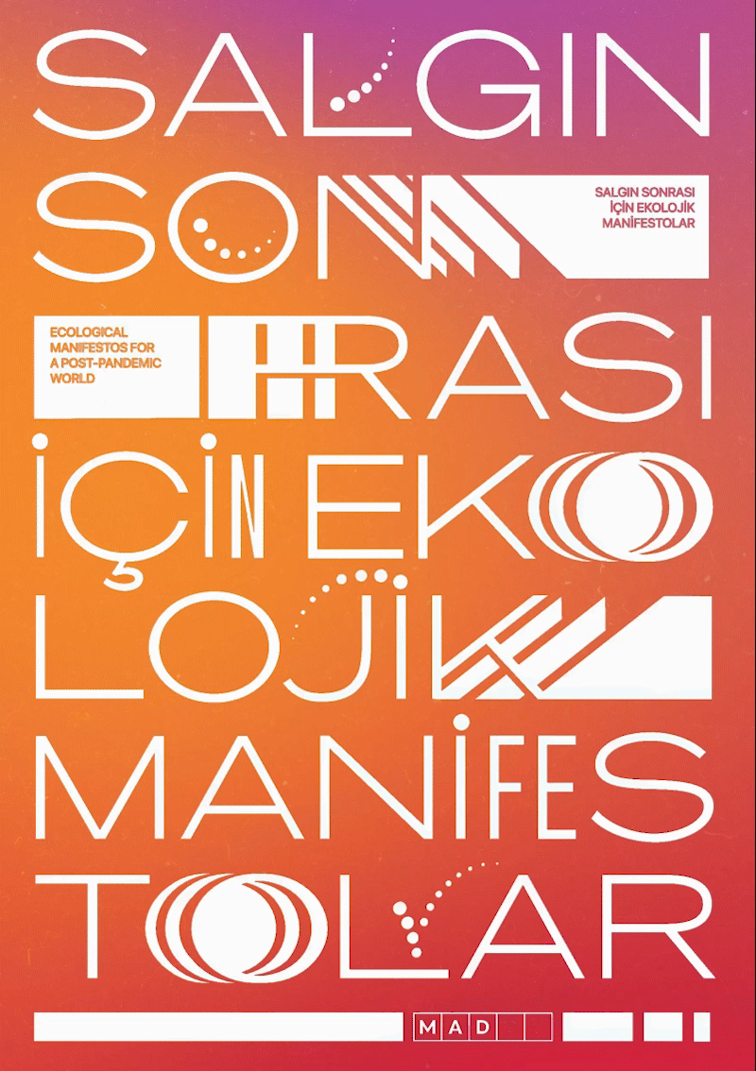
Görüntü 3. Görüntü 4. Görüntü 5. Görüntü 6. Görüntü 7.
Bergama Tiyatro Festivali Hareketli Afiş Tasarımı
Kaynak: https://sergi.gmk.org.tr/40/proje/3818’den alındı.
Görüntü 8.
Salgın Sonrası İçin Ekolojik Manifestolar Hareketli Afiş Tasarımı
Kaynak: https://sergi.gmk.org.tr/40/proje/4248’den alındı.

- Artırılmış Gerçeklik Teknolojisi
2.1. Artırılmış Gerçeklik Tanımı

Artırılmış gerçekliğin tanımı bir kullanıcının metin, ses ve diğer ek bilgiler ile gerçek dünyanın gelişmiş ya da artırılmış gibi görünümünü sağlayan teknolojidir (J.-C Gonzato vd.’den aktaran İbili ve Şahin, 2013: 2).
Azuma ise artırılmış gerçekliğin üç temel özelliğini vurgulayarak tanımlar;
Gerçek ve Sanal Birleşim
Gerçek Zamanlı Etkileşim
3D Kayıt (Azuma’dan aktaran İbili ve Şahin, 2013: 2).

2.2 Artırılmış Gerçeklik Tarihçesi

Artırılmış gerçeklik geçmişten günümüze farklı dönemsel tarihlerde gelişmeler göstermiştir. İlk olarak artırılmış gerçeklik, Ünlü Öz Büyücüsü serisinin sahibi ABD’li yazar L. Frank Baum’un 1901 yılında yazdığı “The Master Key” isimli kitapta gerçek hayatın üzerine yerleştirilen bir elektronik ekran gözlükten bahsetmesi ile izlerini belli eder. Yazar kitabında bu gözlüğe karakter işaretçisi ismini verir. (Polat ve Ayan, 2020: 1).

Artırılmış gerçekliğin tarihsel gelişimi 20. yüzyıldan başlayarak günümüze kadar gelişme göstermiştir. Tarihsel gelişimde önemli artırılmış gerçeklik teknolojileri icat edilmiştir. 1957 yılında film yapımcısı Mortan Heilig’in Sensorama isimli cihaz ile sanal gerçeklik teknolojisinde öncü olması bu tarihsel süreçte önemli bir gelişmedir. Heilig’in Sensorama cihazından 6 yıl sonra internetin öncülerinden bilgisayar mühendisi Ivan Edward Sutherland, bugünkü VR gözlüklerinin temeli olan başa takılan donanımı yapmıştır. Bu donanım günümüz artırılmış gerçeklik teknolojisinin gelişmesinde de etkili olmuştur. (Polat ve Ayan, 2020: 2).
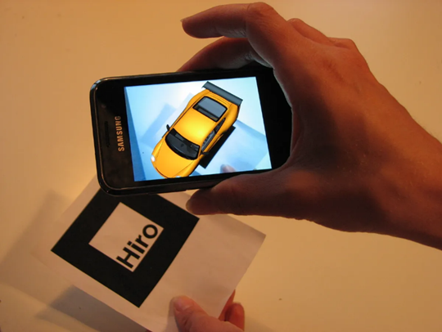
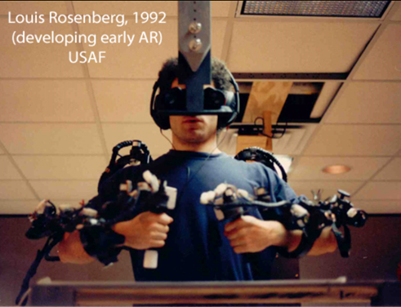
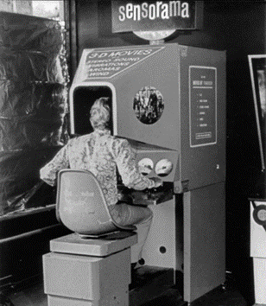
Görüntü 9. Sensorama Görüntü 10. Virtual Fixtures Görüntü 11. Virtual Artoolkit
Kaynak: https://www.engadget.com/2014-02-16-morton-heiligs-sensorama-simulator.html’den alındı.
Kaynak: https://www.historyofinformation.com/detail.php?id=4231’den alındı.
Kaynak: https://alternativeto.net/software/artoolkit/about/’den alındı.

Artırılmış gerçekliğin tarihsel sürecinde farklı bir bilgisayar mühendisi Myron W. Kruger’ın, Videoplace adında bir yapay gerçeklik laboratuvarı kurması günümüz artırılmış gerçeklik teknolojisine katkı sağlayan gelişmelerden biridir. Bu laboratuvarda amaç herhangi bir gözlük veya eldiven kullanmadan yapay gerçeklik ortaya çıkarmaktır. Bunu da kameralar, donanımlar ve insanın ekrana düşen silüetini kullanarak yapmayı amaçlar. Sutherland’ın ve Krueger’in çalışmaları akademiye ilham olur ve 1980 yılında sanal gerçeklik gözlükleri kullanılarak gerçek hayattaki uçuş tekniklerinin öğretilmesine dair ilk makale yayınlanır. Çalışmayı yayınlayan Gavan Lintern bilişsel psikoloji alanında da çalışan bir bilgisayar mühendisidir. Aynı yıl içerisinde Kanadalı mühendis Profesör Steve Mann ilk giyilebilir bilgisayar olarak adlandırılan Eyetap ürününü geliştirmiştir (age: 3).

1986 yılında birçok patente sahip IBM çalışanı Ronald I. Feigenblatt, günümüzde kullanılan artırılmış gerçeklik ekranlarını tanımlar. Pokemon Go oyununda bilinen veya sihirli ekran olarak da adlandırılan bu ekranda düz zemin üzerinde sanal ortamda oluşturulan nesneler gözükecek şekilde ayarlanmıştır. 1987 yılında Douglas George ve Robert Morris başa takılan bir set yardımıyla sanal cisimlerin olduğu teleskopu geliştirir. 1990 yılında Boeing araştırmacısı Thomas P. Caudell ilk kez Artırılmış Gerçeklik terimini kullanmıştır. 1992 yılında teknoloji öncüsü Louis Rosenberg Virtual Fixtures ismini verdiği ilk fonksiyonel AR projesini Amerikan Hava Kuvvetleri için geliştirmiştir. 1993 yılında NASA’da, transistörler gibi bazı devre elemanları için artırılmış gerçeklik teknolojisi kullanılmaya başlanır. 1994 yılında artırılmış gerçeklik destekli ilk tiyatro, Avustralya Sanat Konseyi tarafından tanıtılır. Artırılmış gerçeklik orduda, uzay araştırmalarında ve sanatsal çalışmalarda kullanıldığı görülmüştür (age: 3 - 4).

20. yy’ın sonları ve 21. yy başları ile günümüze kadar önemli gelişmeler şu şekildedir: 1998 yılında Kuzey Karolina Üniversitesi, Uzamsal Artırılmış Gerçeklik (Spatial Augmented Reality) kavramını tanıtmıştır. 2008 yılında Avusturya merkezli teknoloji şirketi Wikitude, artırılmış gerçeklik destekli seyahat rehberini yayınlar. Wikitude şirketinin bu rehberinin tam anlamıyla olgun hale gelmesi 10 yıl sürer ve asıl versiyon 2018 yılında yayınlanmıştır. Bu şirketin çalışmalarını anlamlı kılan bir nokta ise ürettikleri teknolojinin bir kısmını geliştiricilere açması olduğu görülmektedir. 2009 yılında Adobe, web tarayıcısına AR teknolojisini yansıtabilen FlarToolkit isimli geliştirme araçlarını tanıtmıştır. 2015 yılında ise Microsoft çok ses getiren Hololens donanımını bulmuştur.

2016 yılı artırılmış gerçeklik tarihinin en önemli dönemidir. Bu dönem artırılmış gerçeklik teknolojisi kullanılan Pokemon Go oyunu, dünyanın en popüler oyunlarından biri haline gelir ve dünyanın en merkezi mekanları, parkları vb. ortamlarda artırılmış gerçeklik teknolojisi ile bu oyun oynanmıştır. 2017 ve 2018 yılları Pokemon Go’nun başarı hikâyesiyle beraber artırılmış gerçeklik teknolojilerine daha çok önem verildiği yıllar olmuştur. 2017 yılının Haziran ayında Apple’ın Arkit’i, 2018 yılında Google’ın Arcore donanımını çıkarması önemli gelişmelerdir. Günümüzde yaşanan bu hızlı teknolojik gelişmeler, artırılmış gerçeklik teknolojisinin her alanda yaygınlaşmasını sağlamıştır (age: 4 - 5).

2.3. Afişlerde Artırılmış Gerçeklik Teknolojisi

Günümüzde gelişen artırılmış gerçeklik teknolojisi afiş tasarımını etkilemektedir. Bu etkiler özellikle sergi ve açıkhava ortamlarında gözlenmiştir. Bu bölümde sergilemeye ve ödüle değer görülen, artırılmış gerçeklik teknolojisi kullanılmış afiş çalışmalarına örnekler verilmektedir.

2.3.1. “En İyi 100 Poster 17-Almanya Avusturya İsviçre” Sergisinde Artırılmış Gerçeklik Teknolojisi

Haziran 2018 – Eylül 2018 tarihlerinde Viyana’da bulunan MAK – Uygulamalı Sanatlar Müzesinde en iyi 100 afiş, artırılmış gerçeklik teknolojisi ile sergilenmiştir. Sergiye gelen ziyaretçiler tasarlanan hareketli afişleri, mobil cihazlara indirilen bir artırılmış gerçeklik teknolojisi olan Artivive uygulaması ile deneyimledikleri gözlenmiştir. Bu sergide izleyici artırılmış gerçeklik teknolojisi ile dijital deneyimde sağlamıştır.

Almanya’da bulunan Kiel şehrinde gerçekleştirilen denizcilik festivali için Kieller Woche (Kiel Haftası) afişi, İsviçre’nin Luzern şehrinde 5 kulübün katıldığı açık hava etkinliği için Open Club Day (Açık Kulüp Günü) afişi, Almanya Schauburg Tiyatrosu için beş tane tiyatro oyunu afişi dikkat çeken tasarımlardır. Bu tasarımlarda müzik olmadığı da tespit edilmiştir. Bu afişlerin ilk olarak hareketsiz olarak tasarlandığı, sonrasında hareketli afişinin yapıldığı gözlenmiştir. Tasarımların içerisindeki öğelerin iletilmek istenen mesaja göre hareket ettirildiği ve tasarımın konseptini bozmadan hareketli afişinin tasarlandığı gözlenmiştir. Tasarlanan hareketli afişlerin artırılmış gerçeklik teknolojisi ile izleyicinin deneyimlediği bu örnekler üzerinden görülmektedir.

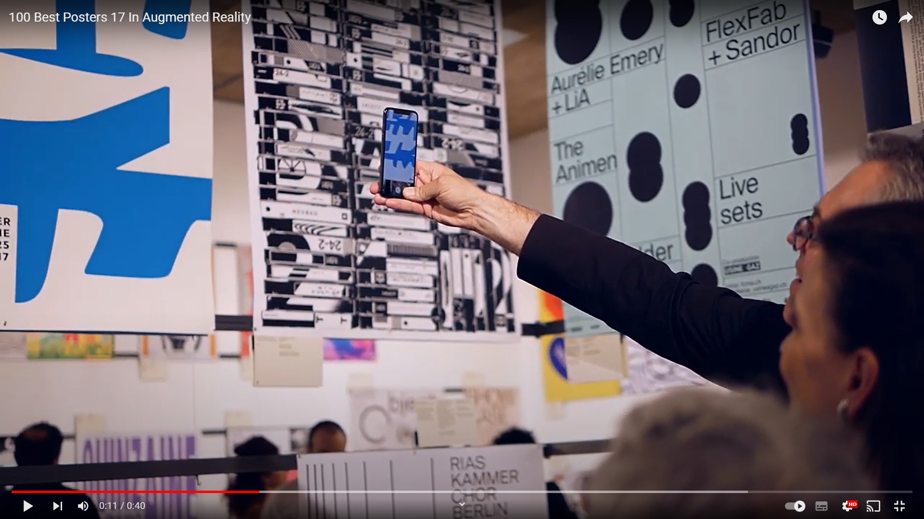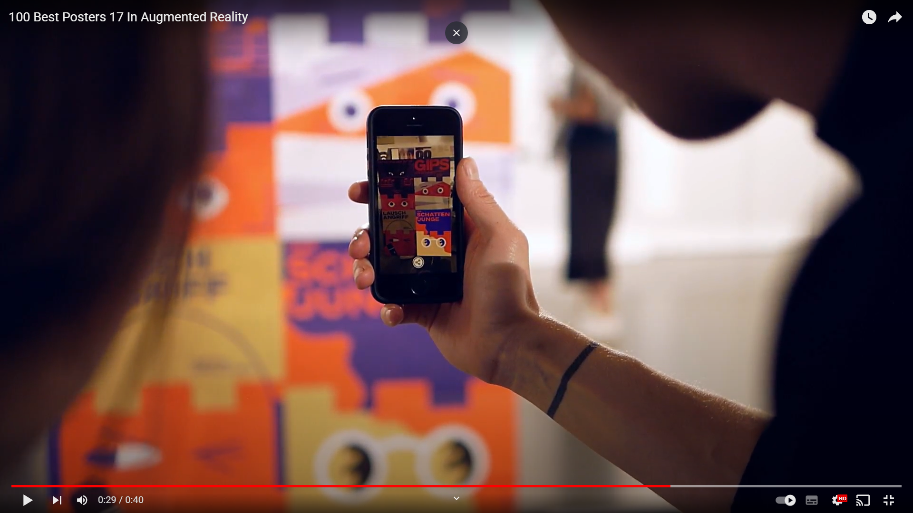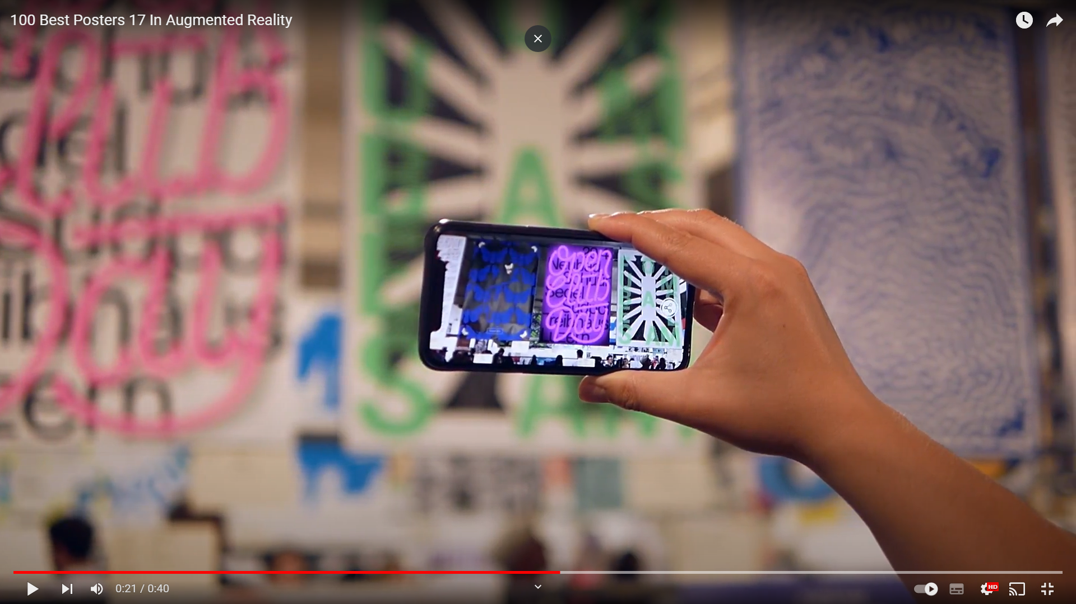
Görüntü 12. Kiel Haftası Festival Afiş Tasarımında Artırılmış Gerçeklik Teknolojisi
Görüntü 13. Açık Kulüp Günü Afiş Tasarımında Artırılmış Gerçeklik Teknolojisi
Görüntü 14. Almanya Schauburg Tiyatrosu Afiş Tasarımlarında Artırılmış Gerçeklik Teknolojisi
Kaynak: https://www.youtube.com/watch?v=CqlWQ14pTUA’den alındı.

Kaynak: https://www.youtube.com/watch?v=CqlWQ14pTUA’den alındı.

2.3.2. Açıkhava Afişlerinde Artırılmış Gerçeklik Teknolojisi

Açıkhava afişlerinde artırılmış gerçeklik teknolojisi, Pepsi Max ile Puma firması ve Tepedeki Ev isimli dizisinin reklam çalışmalarında gözlenmiştir. Pepsi Max 2014 yılında Londra’da raket reklam çalışmasında artırılmış gerçeklik teknolojisini kullanmıştır. Afişin bir tarafında ayna, diğer tarafında Pepsi Max logosu bulunmaktadır. Cadde üzerinden geçenler otobüs durağında bulunan afişin ayna tarafından baktığında, iki ve üç boyutlu hareketli farklı grafikler izlemektedir. Aynı şekilde Puma firması da New York’ta bulunan bir otobüs durağında, afiş üzerinden artırılmış gerçeklik teknolojisini kullanmıştır. Afişin arka tarafında bulunan izleyiciler hareketli afiş çalışmasını telefon, tablet vb. mobil cihazlar olmadan deneyimleyebilirken, artırılmış gerçeklik teknolojisini mobil cihazları ile de deneyimledikleri görülmüştür. İzleyiciler bu şekilde reklam kampanyası içerisinde bulunan ürün hakkında bilgi sahibi olmaktadır.

Netflix firmasına ait Tepedeki Ev isimli dizinin 2018 yılında tanıtımı için New York’ta çizgi roman, anime, filmler vb. alanlarda hayranların buluştuğu Comic Con isimli etkinlikte, afişlerde artırılmış gerçeklik teknolojisinin kullanıldığı görülmüştür. Etkinlik alanın dışında bulunan panodaki afişe yakınlaşan izleyici diziyle ilgili sahneleri görmektedir. Etkinlik mekanın içerisinde dijital ekrana afiş çalışması yerleştirilip, artırılmış gerçeklik teknolojisi kullanılarak dizi ile ilgili etkili sahneler izleyiciye gösterilmiştir.

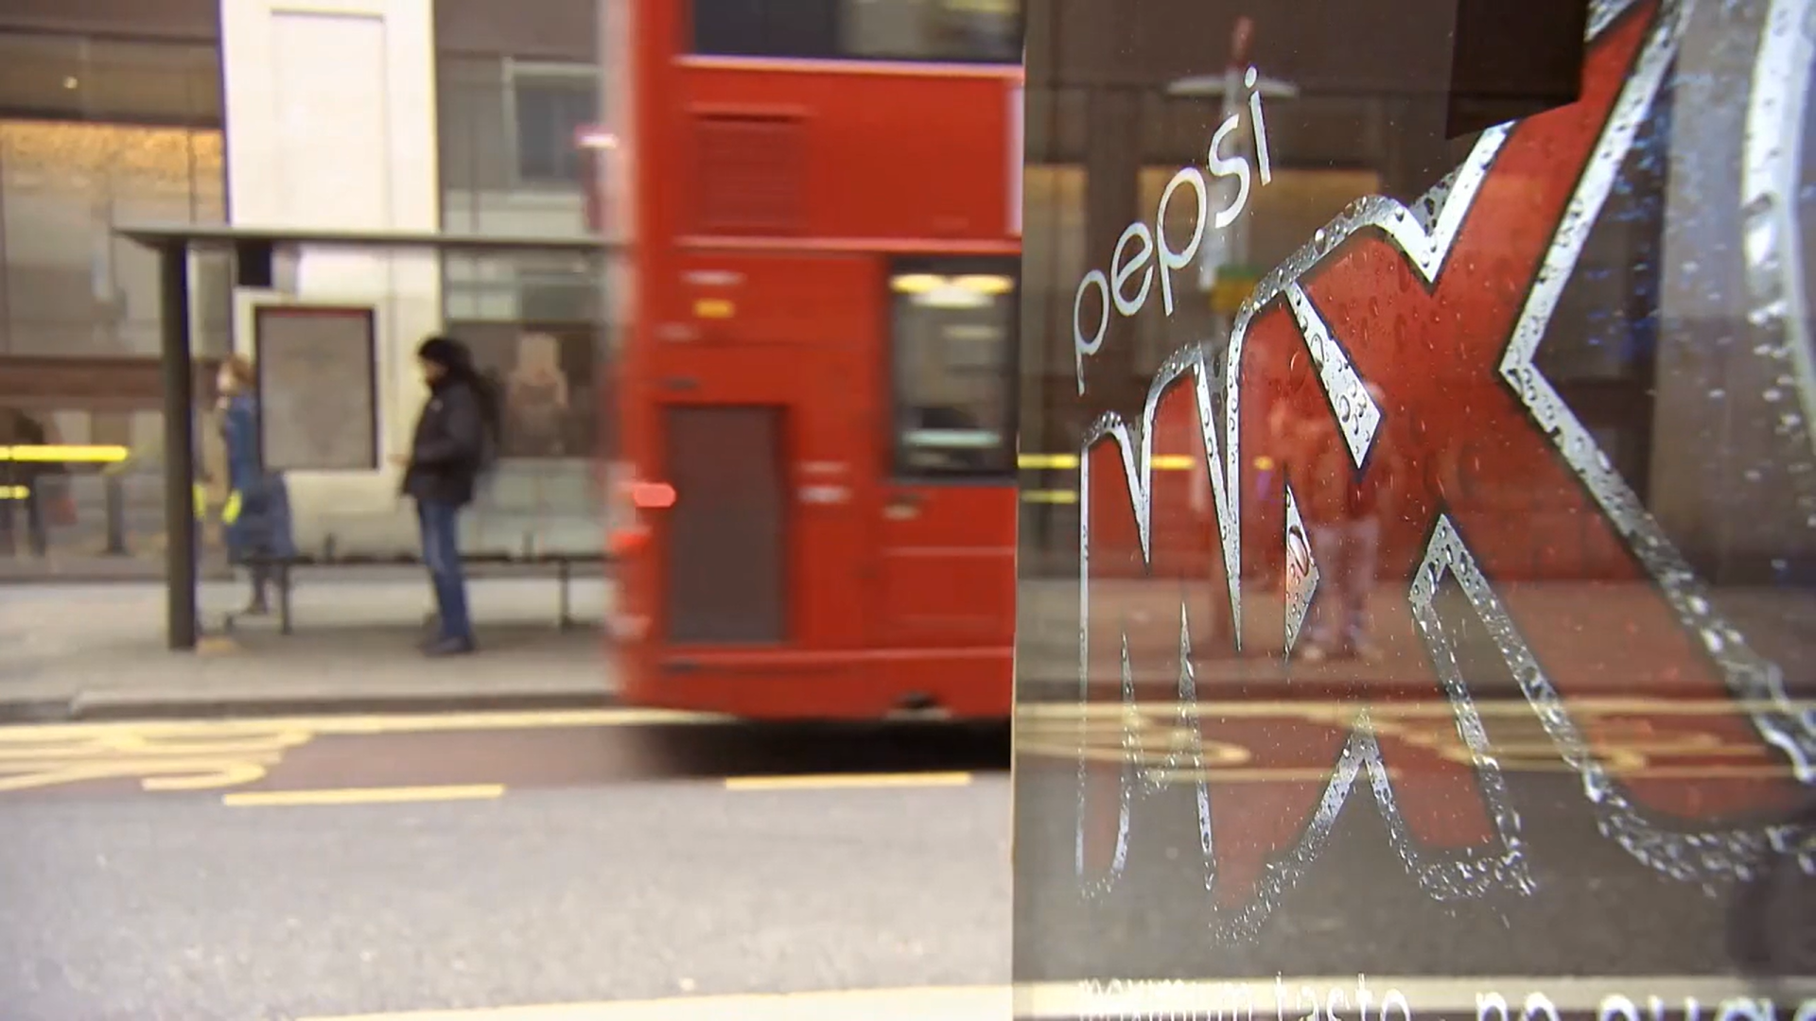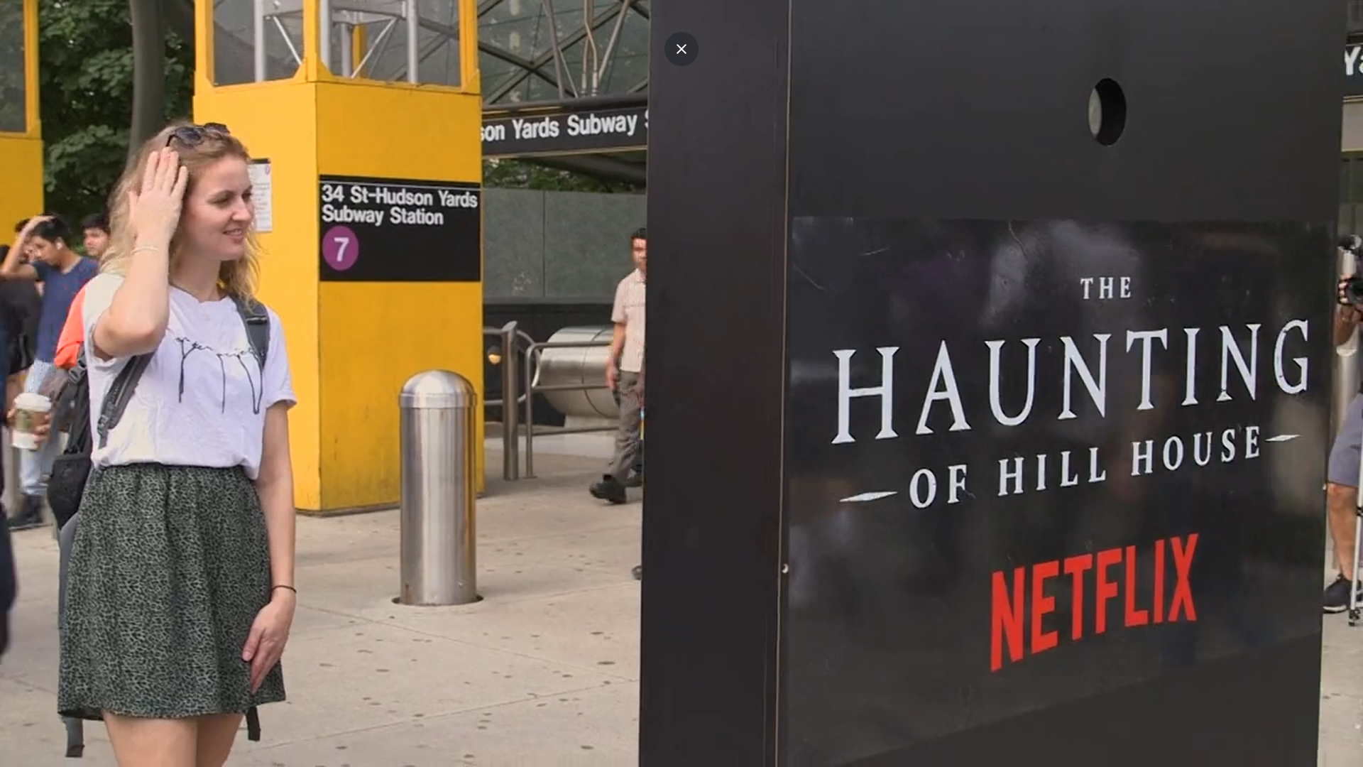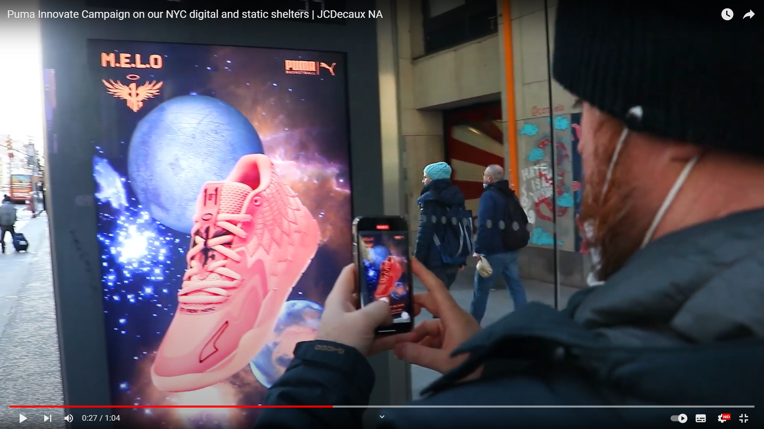
Görüntü 15. Pepsi Max Firması Afiş Tasarımlarında Artırılmış Gerçeklik Teknolojisi
Kaynak: https://vimeo.com/94419832’den alındı.
Görüntü 16. Tepedeki Ev Dizisi Afiş Tasarımlarında Artırılmış Gerçeklik Teknolojisi
Kaynak: https://vimeo.com/305029025’den alındı.
Görüntü 17. Puma Firması Afiş Tasarımlarında Artırılmış Gerçeklik Teknolojisi
Kaynak: https://www.youtube.com/watch?v=p4Ce6nsPlo8&t=60s’den alındı.

Sonuç

Artırılmış gerçeklik teknolojisi; Sensorama, VR gözlükleri, Videoplace, Eyetap, Virtual Fixtures, Flarttolkit, Hololens, Arkit, Arcore gibi önemli bu teknolojik gelişmeler ile askeri, tıp, sanat vb. alanlarda yaygın olarak kullanılarak geçmişten günümüze ulaşmıştır. Geçmişten günümüze tüm dünyada gelişen artırılmış gerçeklik teknolojisinin, afiş tasarımında etkili olduğu bu araştırmada gözlenmiştir. Afişlerde artırılmış gerçeklik teknolojisi incelendiğinde hareketli afiş tasarımının önemli olduğu da görülmüştür. Özellikle reklam, kültürel ve sosyal alandaki çalışmalar dikkat çekmektedir. Dikkat çeken çalışmalardan Jumbo markasının “Zamansız Aşklara Zamansız Tasarımlar” sloganlı afiş tasarımında bulunan ürünlerin hareket ettirilmesi; buradaki kaşık ve bıçak ürünlerinin anime edilmesi ya da animasyonun yapılması izleyici üzerinde etkili olmaktadır. Diğer dikkat çeken çalışmalardan Bergama Tiyatro Festivali için tasarlanan kültürel afişin, beş farklı konseptte hareketli afişinin tasarlanmasıdır. Bu çalışmada afiş içerisindeki heykelin hareket ettirilmesi ve hareket ederken ritme uygun müzik konulması, afişin duygusunu ve etkisini arttırmaktadır. Afişte bulunan portre heykelin hareket ettirilirken farklı açılarda büyüyüp küçülmesi, izleyici üzerinde akılda kalıcılığı sağlamaktadır. Bu durum bilgisayar destekli tasarım teknolojisinin, afiş tasarımı üzerinde sınırlarını nasıl genişlettiğini de göstermektedir.

Bu araştırma kapsamında afişlerde artırılmış gerçeklik teknolojisinin kullanımı incelendiğinde; sergi ve açıkhava ortamlarında (medium) artırılmış gerçeklik teknolojisinin etkili bir şekilde kullanıldığı görülmüştür. Açıkhavada bulunan Pepsi Max firmasına ait afiş tasarımında görülen artırılmış gerçeklik teknolojisi, bu alanda sınırların genişlediğini ve daha da ilerleyeceğini göstermiştir. Afişin bir tarafında logo, diğer tarafında ise iki ve üç boyutlu hareketli grafiklerin izleyici geldiğinde hareket etmesi, izleyiciye dijital deneyim yaşatmaktadır. Ticari reklam amaçlı yapılan afişlerde; marka, ürün vb. gibi unsurların akılda kalıcılığının önemli olduğu düşünüldüğünde etkili afiş tasarımı olduğu gözlenmiştir.

Sergi ortamlarında artırılmış gerçeklik teknolojisi; Haziran 2018 ile Eylül 2018 tarihlerinde Viyana’da bulunan Uygulamalı Sanatlar Müzesinde en iyi 100 afiş üzerinden görülmüştür. Almanya Schauburg Tiyatrosu için beş tane tiyatro oyunu afişi dikkat çeken tasarımlardır. Afiş tasarımlarının ilk olarak hareketsiz, sonrasında hareketli afiş olarak tasarlandığı görülmektedir. İzleyicinin sergi alanında telefon ya da tablet gibi mobil cihazlar ile artırılmış gerçeklik teknolojisini deneyimlediği gözlenmiştir. Bu bağlamda afişlerde artırılmış gerçeklik teknolojisi için; afişin önce hareketsiz, sonrasında hareketli olarak tasarlanması gerektiği ve bunun önemli olduğu görülmüştür. Bu araştırmada afişlerde artırılmış gerçeklik teknolojisinin, izleyiciyi etkilediği ve akılda kalıcılığı artırdığı düşünülmektedir.

Kaynaklar
Kitaplar
Polat, E. ve Ayan B. (2020). Uygulamalarla Artırılmış Gerçeklik, Abaküs Kitap Yayın, İstanbul.

Süreli Yayınlar
İbili, E. ve Şahin, S. (2013). Artırılmış Gerçeklik ile İnteraktif 3D Geometri Kitabı Yazılımın Tasarımı ve Geliştirilmesi: ARGE3D, Afyon Kocatepe Üniversitesi Fen ve Mühendislik Bilimleri Dergisi, Cilt 13, Sayı 1, s.1-8.

İnternet Kaynağı

Görüntü 1. Jumbo Hareketli Afişi, https://sergi.gmk.org.tr/40/proje/3625 (Erişim Tarihi: 01.04.2023).

Görüntü 2. Jumbo Hareketli Afişi, https://sergi.gmk.org.tr/40/proje/3625 (Erişim Tarihi: 01.04.2023).

Görüntü 3. Bergama Tiyatro Festivali Afişi, https://sergi.gmk.org.tr/40/proje/3818 (Erişim Tarihi: 01.04.2023).

Görüntü 4. Bergama Tiyatro Festivali Afişi, https://sergi.gmk.org.tr/40/proje/3818 (Erişim Tarihi: 01.04.2023).

Görüntü 5. Bergama Tiyatro Festivali Afişi, https://sergi.gmk.org.tr/40/proje/3818 (Erişim Tarihi: 01.04.2023).

Görüntü 6. Bergama Tiyatro Festivali Afişi, https://sergi.gmk.org.tr/40/proje/3818 (Erişim Tarihi: 01.04.2023).

Görüntü 7. Bergama Tiyatro Festivali Afişi, https://sergi.gmk.org.tr/40/proje/3818 (Erişim Tarihi: 01.04.2023).

Görüntü 8. Mekanda Adalet Derneği Afişi, https://sergi.gmk.org.tr/40/proje/4248 (Erişim Tarihi: 01.04.2023).

Görüntü 9. Sensorama, https://www.engadget.com/2014-02-16-morton-heiligs-sensorama-simulator.html (Erişim Tarihi: 19.03.2023).

Görüntü 10. Virtual Fixtures, https://www.historyofinformation.com/detail.php?id=4231 (Erişim Tarihi: 19.03.2023).

Görüntü 11. Artoolkit, https://alternativeto.net/software/artoolkit/about/ (Erişim Tarihi: 19.03.2023).

Görüntü 12. Kiel Haftası Festival Afiş Tasarımında Artırılmış Gerçeklik Teknolojisi, https://www.youtube.com/watch?v=CqlWQ14pTUA (Erişim Tarihi: 19.03.2023).

Görüntü 13. Açık Kulüp Günü Afiş Tasarımında Artırılmış Gerçeklik Teknolojisi, https://www.youtube.com/watch?v=CqlWQ14pTUA (Erişim Tarihi: 19.03.2023).

Görüntü 14. Almanya Schauburg Tiyatrosu Afiş Tasarımlarında Artırılmış Gerçeklik Teknolojisi, https://www.youtube.com/watch?v=CqlWQ14pTUA (Erişim Tarihi: 19.03.2023).

Görüntü 15. Pepsi Max Firması Afiş Tasarımlarında Artırılmış Gerçeklik Teknolojisi, https://vimeo.com/94419832 (Erişim Tarihi: 19.03.2023).

Görüntü 16. Tepedeki Ev Dizisi Afiş Tasarımlarında Artırılmış Gerçeklik Teknolojisi, https://vimeo.com/305029025 (Erişim Tarihi: 19.03.2023).

Görüntü 17. Puma Firması Afiş Tasarımlarında Artırılmış Gerçeklik Teknolojisi, https://www.youtube.com/watch?v=p4Ce6nsPlo8&t=60s (Erişim Tarihi: 19.03.2023).

